Natuurkunde H7
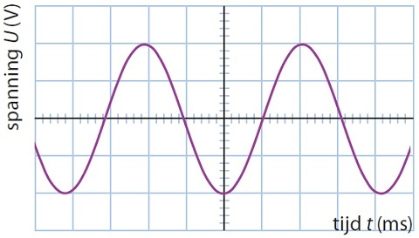
Trillingen
De frequentie van een geluidsbron is het aantal trillingen per seconde.
Een klankkast versterkt het geluid doordat de lucht gaat meetrillen. Dat verschijnsel heet resonantie.
Een oscillogram laat de beweging van de trilling zien. Het is een u,t-diagram.
In een oscillogram kun je de geluidssterkte en de periode aflezen.
Een trilling is een periodieke beweging om een evenwichtsstand.

De frequentie f (in Hz) en de trillingstijd T (in s) zijn elkaars omgekeerde.
$$f=\frac{1}{T}$$
Bij een massa-veersysteem is de veerkracht F_{v} (in N) evenredig met de uitwijking u (in m).
$$F_{v}=C∙u$$
Bij een massa-veersysteem hangt de trillingstijd T (in s) af van de massa m (in kg) van het voorwerp en de veerconstante C (in N/m).
$$T=2π∙\sqrt{\frac{m}{C}}$$
Geluid
Bij een geluidsgolf wordt de trilling doorgegeven doordat de deeltjes in de lucht tegen elkaar aanduwen.
De snelheid waarmee de trilling wordt doorgegeven is de golfsnelheid v.
De golflengte λ is de afstand tussen twee opeenvolgende identieke punten in de golf, bijvoorbeeld twee verdichtingen.

Transversale en longitudinale golven
Bij een longitudinale golf trillen de deeltjes in dezelfde richting als de bewegingsrichting van de golf.
Bij een transversale golf trillen de deeltjes loodrecht op de bewegingsrichting van de golf.
In lucht en onder water zijn alleen longitudinale golven mogelijk.
In vaste stoffen zijn zowel transversale als longitudinale golven mogelijk.
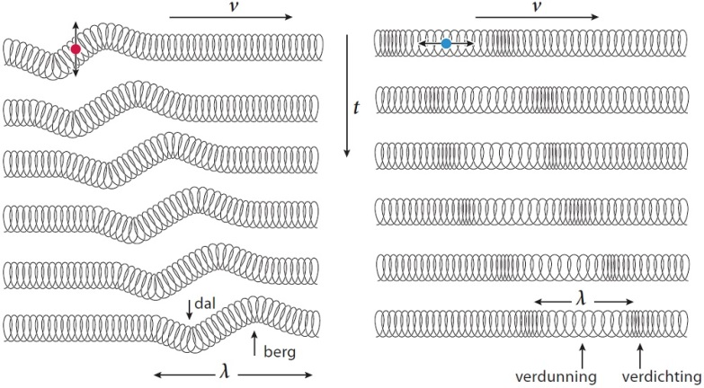

Golflengte en golfsnelheid
De golflengte λ (in m) is evenredig met de golfsnelheid v (in m/s) en omgekeerd evenredig met de frequentie f (in Hz).
$v=λ∙f$
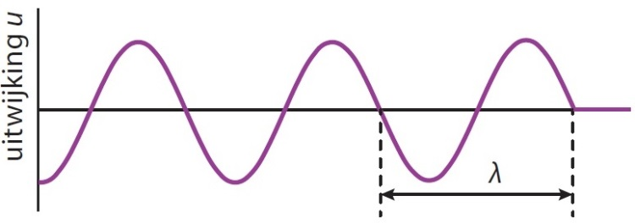
Een u,x-diagram is op te vatten als de momentopname (foto) van een lopende golf op een bepaald tijdstip.
In een u,x-diagram kun je de amplitude (de maximale uitwijking) en de golflengte aflezen.

Staande golven
Een staande golf bestaat uit heen en weer lopende golven.
Bij een staande golf zijn er afwisselend knopen en buiken.
In een aangeslagen snaar kunnen meerdere trillingen tegelijk optreden.
Bij resonantie in een trillende snaar zijn de uiteinden knopen en zijn er één of meerdere buiken.
Bij resonantie in een tweezijdig open buis trilt de lucht bij de uiteinden maximaal heen en weer, de buiken.
Bij resonantie in een aan één kant afgesloten buis trilt de lucht bij het afgesloten uiteinde niet, dit is een knoop.

Radiogolven
Radiogolven zijn elektromagnetische golven die dezelfde snelheid hebben als licht.
Radiogolven hebben golflengtes van centimeters tot kilometers.
Bij communicatie via radiogolven wordt gebruik gemaakt van een draaggolf. De ontvangstapparatuur stemt af op de frequentie van de draaggolf.
De lengte van de antenne is ongeveer gelijk aan een ¼ λ tot een ½ λ.
Het verband tussen de golflengte λ (in m), de frequentie f (in Hz) en de lichtsnelheid c (3,0·10⁸ m/s) is:
$c=f∙λ$

AM en FM-golven
Bij amplitudemodulatie (AM) heeft de draaggolf geen vaste amplitude, maar een amplitude die steeds varieert.
Bij frequentiemodulatie (FM) wordt niet de amplitude, maar de frequentie van de draaggolf gemoduleerd.
De frequentie van de draaggolf is bij FM niet constant, maar varieert binnen een klein gebied. Dat gebiedje wordt het kanaal genoemd, en de breedte van het gebiedje is de bandbreedte. AM-zenders hebben ook een bandbreedte nodig om het signaal goed door te geven.
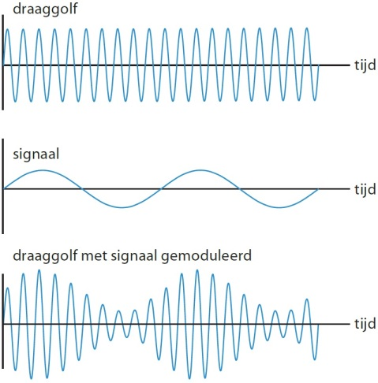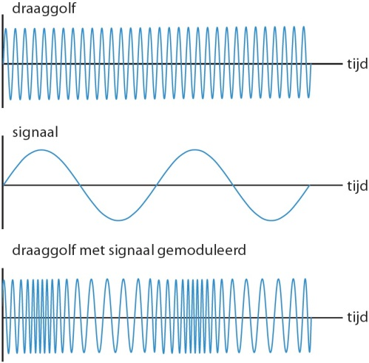

7 Muziek en telecommunicatie
Trillingen en golven | havo

Begrip | Omschrijving
Geluidsbron | De bron waar het geluid vandaan komt
Periodieke beweging | Beweging herhaalt zichzelf na een bepaalde tijdsduur
Periode | Tijd van een volledige trilling. Hetzelfde patroon gaat zich weer herhalen
Evenwichtsstand | De positie in rust, zonder trilling
Uitwijking (u) | Afstand van de verplaatsing van de trilling ten opzichte van de evenwichtsstand. Boven de evenwichtsstand is u positief en onder is u negatief. In meter
Amplitude (A) | De maximale uitwijking van de trilling
Trillingstijd (T) | De periode van één trilling. In seconde
Frequentie (f) | De toonhoogte. Het aantal trillingen per seconde. In hertz
Harmonische trilling | Een trilling met één frequentie en een sinuslijn als oscillogram.
Klankkleur | Iets heeft een klankkleur als het uit verschillende frequenties bestaat. Een eigenschap van een klank
Toongenerator | Hiermee kun je een zuivere toon creëren
Zuivere toon | Wanneer een geluidsbron een harmonische trilling uitvoert.
Samengestelde trilling | Het geluid bestaat uit een groot aantal frequenties door elkaar heen.
Oscillogram | Een oscillogram laat de geluidstrillingen zien. Het is een u,t-diagram.
u,t-diagram | Spanning, tijd-diagram
Veerconstante (C) | Een maat om aan te geven hoe stug de veer is. Hoe groter hoe stugger. In N/m
Eigenfrequentie | Als je een voorwerp laat trillen doet hij dat altijd met dezelfde frequentie bij dezelfde spankracht en lengte, de eigenfrequentie.
Resonantie | Het meetrillen van het ene voorwerp met het andere. Dit kan alleen als beide voorwerpen dezelfde frequentie hebben.
Lopende golf | Toppen bewegen vooruit
Transversaal | Een golf waarbij de deeltjes trillen dwars op de voortplantingsrichting van de golf.
Longitudinaal | Een golf waarbij de deeltjes trillen langs dezelfde richting als de voortplanting van de golf.
Golfberg | De top van een golf
Golfdal | Dal tussen twee golfbergen
Verdichting | Geluid bestaat uit verdichtingen en verdunningen van lucht
Verdunning | Geluid bestaat uit verdichtingen en verdunningen van lucht
Golflengte (λ) | De lengte van één golf.
Golfsnelheid (v) | De snelheid waarmee trillingen worden doorgegeven. In m/s
u,x-diagram | Uitwijking, afstand-diagram. Een momentopname van een lopende golf op een bepaald tijdstip.
Geluidsgolf | De manier waarop geluid zich voortplant. Longitudinaal
Geluidssnelheid | De golfsnelheid van geluid. Ongeveer 340 m/s
Staande transversale golf | Staande golven die transversaal bewegen. Dwars op de voortplantingsrichting van de golf
Staande longitudinale golf | Staande golven die longitudinaal bewegen. Langs dezelfde richting als de voortplanting van de golf.
knoop | De plaats waar het niet trilt
Buik | De plaats waar de amplitude van de trilling maximaal is
Eigentrilling | ?
Grondtoon | De toonhoogte van een samengestelde trilling is de frequentie van de laagste toon die erin voorkomt de grondtoon.
Boventoon | de hogere frequenties heten boventonen
Frequentieanalyse | Je kunt een frequentieanalyse doen door een frequentiespectrum te maken.
Frequentiespectrum | Je iet dan welke frequenties in het signaal voorkomen en hoe groot de amplitudes zijn van die verschillende tonen.
Radiogolven | Elektromagnetische golven, zoals licht en röntgenstraling
Lichtsnelheid (c) | De voortplantingssnelheid van radiogolven is even snel als de lichtsnelheid: 3x10⁸
Draaggolf | De radiogolven zijn de draaggolven van de spraak of muziek. De frequentie is veel groter dan de spraak of muziek.
Moduleren | De muziek of spraak in de draagtoon stoppen
AM-golf | Amplitudemodulatie. De amplitudes worden samengevoegd.
FM-golf | Frequentiemodulatie. De frequenties worden samengevoegd
Kanaal | Eigen ‘stationnetje’ op de band.
Bandbreedte | Geeft aan hoeveel ruimte een frequentie een signaal in beslag mag nemen.

Formule | Namen van de grootheden en eenheden
$$f=\frac{1}{T}$$ | f = frequentie in hertz  T = trillingstijd in seconden
$$F_{v }=C∙u$$ | F_{v} = veerkracht in newton  C = veerconstante in N/m  u = uitwijking in meter
$$v=f∙λ$$ | v = golfsnelheid in m/s  f = frequentie in hertz  lambda = golflengte in meter
$$λ=v ∙T$$ | lambda = golflengte in meter  v = golfsnelheid in m/s  T = trillingstijd in seconden
$$T=2π\sqrt{\frac{m}{C}}$$ | T = trillingstijd in seconden  m = massa in kg  C = veerconstante in N/M

